沽源法院执行“狂飙”，一天抓4人！

岁末年关，春节将至，为切实维护人民群众的合法权益，让胜诉当事人过一个安心年、暖心年、舒心年，沽源法院通过开展涉民生案件“司法大拜年”专项执行活动，着力保护申请执行人的合法权益，抓住春节前执行的“黄金时机”，逐一核实被执行人身份、家庭住址等信息，全面掌握被执行人分布区域情况，划分办案片区，通过单个击破、多点开花的方式将被执行人“揪出被窝、堵在家门”，促使其履行义务，对被执行人形成有力震慑，送出涉民生案件执行“司法大拜年”大礼包！

强制执行不手软，司法拘留出重拳

在岳某与李某生命权、健康权、身体权纠纷一案中，经法院审理依法作出判决后，李某迟迟未履行生效判决确定的法律义务，岳某随即向沽源法院申请强制执行。案件进入执行程序后，执行法官多次联系被执行人，并送达了执行通知、财产报告令等法律文书，敦促李某主动履行还款义务，但李某不履行还款义务，亦拒不报告财产。

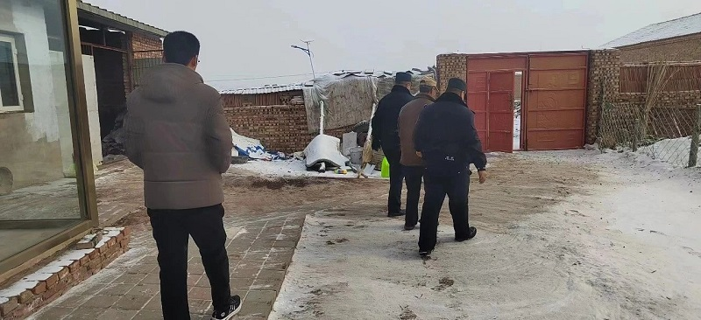

2月5日，在接到相关线索后，执行法官会同法警迅速出击，迎着风雪驱车赶到沽源县丰源店乡某村李某的住处，依法将李某拘传至法院。在羁押室，执行干警从法、理、情多角度充分释法析理，但李某态度仍旧执迷不悟，拒绝履行给付义务。为保障胜诉人的合法权益，维护法律尊严，一大早就出发的执行干警，放弃午休时间，继续加班加点办理送看交接体检、司法文书等手续，直至天黑，最终将李某移送至看守所，对其采取了处以15天的司法拘留的强制措施。

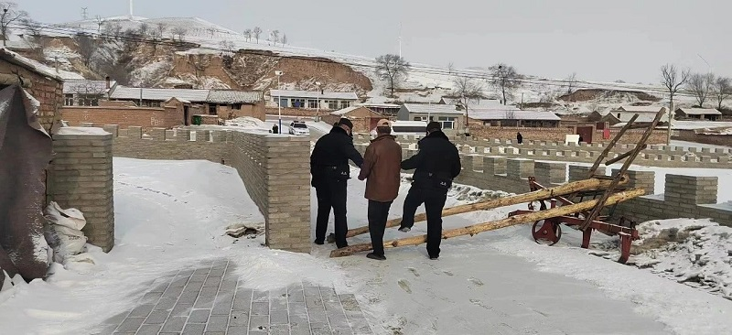

拒不履行被拘传，主动还款促和解

庞某与高某买卖合同纠纷一案，案件进入执行程序后，尽管执行局王敏法官多次联系催促被执行人，但高某对履行给付义务始终处于空口白话阶段。2月5日，王法官带领执行小组会同法警一道将居住在沽源县某小区的高某拘传至法院。看到法院如此“兴师动众”的“动真格”，高某意识到自己之前行为的错误，当场给付了1万元，并与申请人达成执行和解协议，剩余1.3万余元约定于3月初前履行，并由案外人刘某做担保。

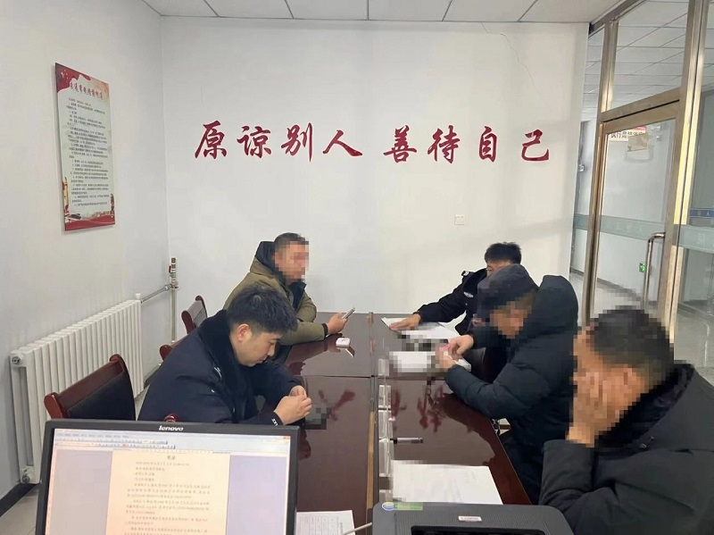

百般借口想逃避，面对拘传终履行

刘某与陈某侵权纠纷一案，被执行人陈某一直以“没钱”为由，迟迟不履行给付义务。2月5日，执行法官王敏和同事带领法警冒雪赶到沽源县黄盖淖镇某村，将正在家中的陈某拘传到法院，此时陈某仍是“态度坚决”，其部分家属也态度蛮横，甚至威胁干警。直至到法院后，面对着严肃的法官和威严的法警，又经过王法官的再次释法及其儿媳的劝说，陈某同意履行，当场给付5000元，剩余款项与申请人达成执行和解，约定分期履行。

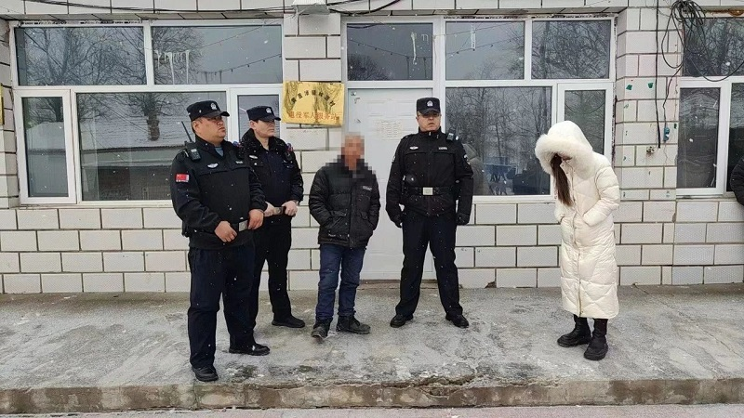

听闻拘传言害怕，主动来院忙履行

杨某与高某装修合同纠纷一案，执行法官王敏多此联系被执行人杨某，但杨某一直推脱未付。2月5日，王法官和多名干警赶到沽源县某餐馆，打算将高某拘传到法院。进入餐馆后未见高某，但见其车辆在店外，王法官猜测高某应在店内或附近某处躲藏，于是让人暂时盯住。得知要被拘传的高某，没想到临近年关，执行干警们还如此敬业，意识到拖延下去根本不是办法，于是主动来到法院，将案款22600元全部给付完毕，本案顺利执结。

迎风冒雪，只为一个暖心微笑，临近新年，执行更要“加速度”。“司法为民”不仅是牢记在沽源法院执行干警心中的理念，也体现在他们具体的行动中。沽源法院将继续聚焦群众关切，持续执行不放松，以扎实的工作，回应人民群众的热切期盼，不断提升人民群众的满意度、获得感。